Osnovna škola: Klinča Sela
Nastavni predmet: Katolički vjeronauk
Učitelj: Josip Kunac, prof.
Razredni odjel: 4.
Redni br. pripreme: 68.
Tema: VI. S KRISTOM U ZAJEDNIŠTVU CRKVE
Podtema: 10. Ponavljanje nastavne cjeline
Odgojno-obrazovni ishodi učenja:
- Učenik objašnjava povezanost i značenje biblijskih poruka s konkretnim životom. (OŠ KV A.4.2.)
- Učenik navodi primjere i konkretnim gestama izražava stav poštovanja prema onima koji drugačije vjeruju u Boga i onima koji ne vjeruju u Boga. (OŠ KV A.4.3.)
- Učenik navodi temeljno ustrojstvo Katoličke Crkve (papa, biskupi i svećenici). (OŠ KV D.4.1.)
- Učenik imenuje službe u Crkvi i daje primjer važnosti i uloge svakoga člana crkvene zajednice. (OŠ KV D.4.1.)
- Učenik prepoznaje prisutnost Duha Svetoga navodeći konkretne primjere zajedništva i pomoći bližnjemu u Crkvi danas. (OŠ KV D.4.1.)

TIJEK NASTAVNOG SATA

UVODNI DIO
Oče naš…

ili:

Isuse, hvala Ti što nas okupljaš u svojoj Crkvi.
Pomozi nam da budemo dobri prijatelji, da se međusobno poštujemo i pomažemo jedni drugima.
Pošalji nam svoga Duha da nas vodi u ljubavi i zajedništvu. Amen.

Pregled domaće zadaće:
Učenici daju vjeroučitelju na uvid domaću zadaću od prošlog susreta:
„Učenici će izabrati jedno liturgijsko vrijeme koje im je najdraže i napisati jednu rečenicu zašto se u tom vremenu osjećaju najbliže Bogu.“

Motivacija:
Vjeroučitelj će na ploču nacrtati veliko srce, a unutar njega napisati riječ: ZAJEDNIŠTVO kao na slici:

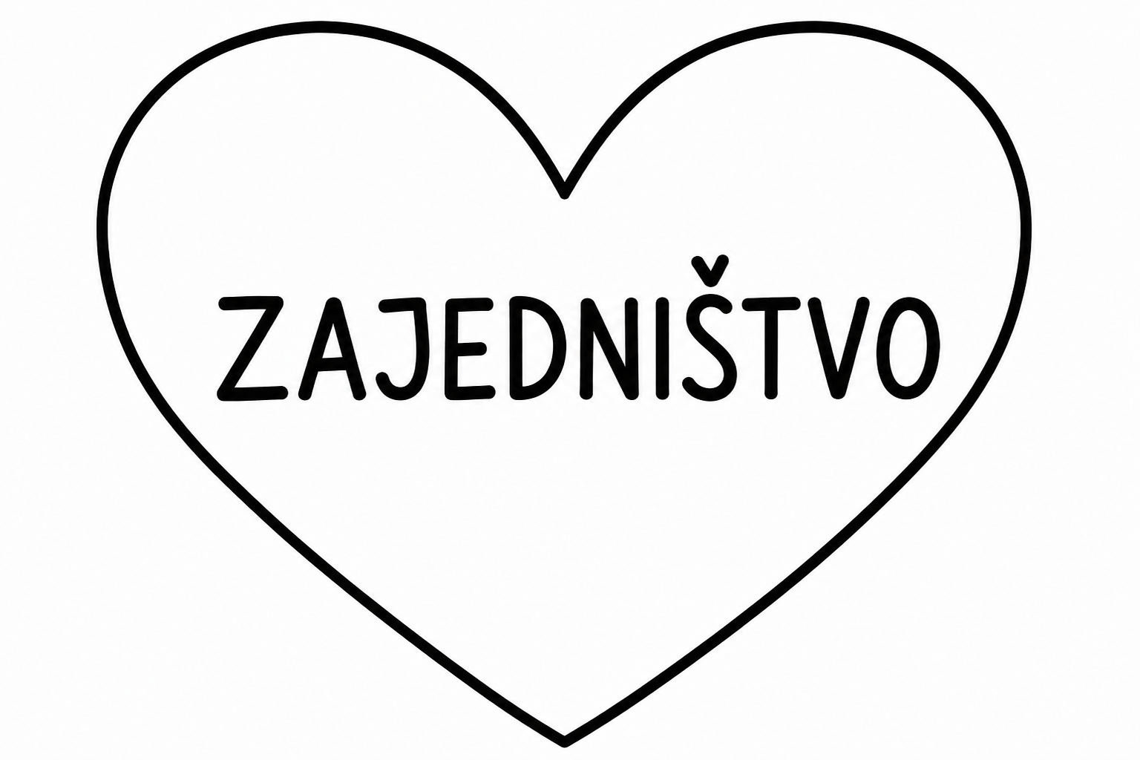

Razgovor:
- Gdje sve doživljavate zajedništvo? (u obitelji, razredu, župi, među prijateljima, na misi…)

Potom, učenici motre sliku Crkve kao zajednice različitih ljudi koji vjeruju u Isusa.

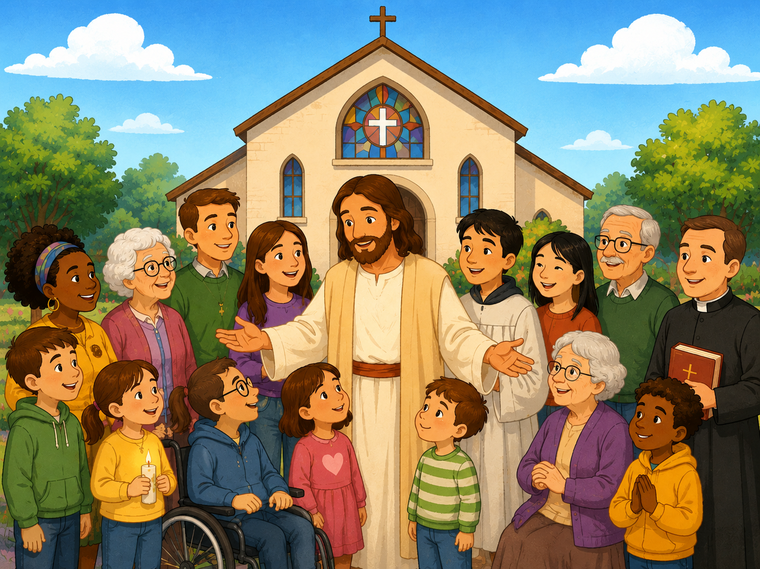

Najava teme: Danas ćemo ponoviti što smo naučili o Crkvi, zajedništvu, liturgijskoj godini i životu župne zajednice.

SREDIŠNJI DIO

Prijedlozi aktivnosti:

Aktivnost 1: „Obrada sadržaja“
Učenici će s pomoću umne mape (udžbenik, str. 111), a uz poticaj vjeroučitelja ispričati što su naučili.

Ili:

Vjeroučitelj kroz razgovor s učenicima prolazi kroz obrađeno gradivo.

► Kristov Duh okuplja Crkvu
- Tko je na Duhove sišao na apostole i vjernike? (Duh Sveti)
- Što znači da Duh Sveti "oživljava" Crkvu? (Vodi, jača i okuplja vjernike)
- Kada se rodila Crkva? (Na blagdan Duhova)
► Crkva raste snagom Kristova Duha
- Koji sakrament nas uvodi u Crkvu? (Krštenje)
- Kako su prvi kršćani živjeli zajedno? (U molitvi, ljubavi i zajedništvu)
- Koji su znakovi rasta Crkve? (Vjera, ljubav i dobra djela)
► Živjeti s drugima / U zajedništvu i ljubavi
- Što znači živjeti kao Kristov učenik? (Slijediti Isusa i činiti dobro)
- Koje su vrline potrebne za život u zajednici? (Ljubav, poštovanje, praštanje i pomoć)
- Euharistija – zašto je "sakrament zajedništva"? (Jer nas povezuje s Isusom i ljudima)
► Crkva u šarenim bojama i licima
- Zašto kažemo da je Crkva "jedna, sveta, katolička i apostolska"? (Jer ju je ustanovio Isus)
- Što je ekumenizam? (Nastojanje za jedinstvo kršćana)
- Ima li Crkva isti izgled u svim dijelovima svijeta? (Nema, razlikuje se po jeziku i običajima)
► Kristova Crkva – struktura
- Tko su papa, biskupi, svećenici, redovnici, laici? (Članovi i službenici Crkve)
- Koji su darovi i službe unutar Crkve? (Molitva, pomaganje, poučavanje, pjevanje…)
- Što su zajednička braća i sestre u vjeri? (Svi kršćani povezani vjerom)
► Jedinstvo Crkve
- Za što se Isus molio na Posljednjoj večeri? (Da svi budu jedno)
- Što znači tražiti jedinstvo kršćana? (Graditi mir i zajedništvo)
- Kako mi možemo pridonijeti jedinstvu? (Ljubavlju, poštovanjem i dobrotom)
► Moja župna zajednica i župna crkva
- Što je župa? (Zajednica vjernika jednog mjesta)
- Tko vodi župnu zajednicu? (Župnik)
- Kako mogu biti aktivan član župne zajednice? (Molitvom, sudjelovanjem i pomaganjem)
Ili:
Učenici će s vjeroučiteljem prolaziti gradivo „Hrvatski kršćanski korijeni“ i rješavati zadatke iz radne bilježnice, str. 88-91.

Aktivnost 2: „Video - zapis“:
Učenici će pogledati video – zapis: „Velika Božanska obitelj“; 3:45 min; Izvor: Pod Smokvom; YouTube

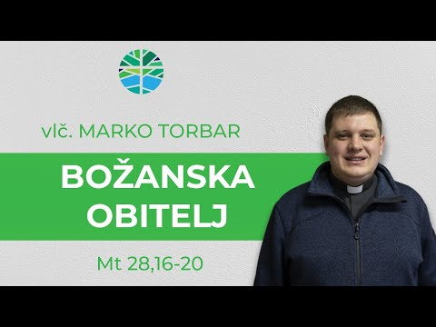

Razgovor:
- Tko bi prepričao što je ovaj svećenik rekao?

Aktivnost 3: „Radni listić“:
Učenici će riješiti radni listić iz priloga!

klikni ovdje - poveznica za PDF

klikni ovdje - poveznica za WORD

Aktivnost 4: Kviz „Blooket, Kahoot“
Rad u skupinama s tabletima.
Učenici će imati kviz u Blooketu, ili Kahootu (digitalnu platformu odabire vjeroučitelj. Kviz je istovjetan na obje navedene platforme!). Najbolja skupina će biti nagrađena peticama.

- Blooket - link za vjeroučitelja:

klikni ovdje - poveznica

Blooket je besplatni alat istovjetan kahootu i potrebna je registracija.

Postupak: Registrirati se i prijaviti na https://www.blooket.com . Vjeroučitelj će kliknuti na gornji link ili ga zalijepiti u adresnu traku i nakon što mu se prikaže kviz pritiskati redom:
1. Host
2. U „Select a Game Mode“ izabrati „Classic“
3. Pritisnuti desno „Host Game“
4. Na dnu odabrati 20 pitanja koliko kviz ima, ostalo ostaviti kako je
5. Pritisnuti „Host now“
6. Učenici će u tražilicu upisati „Play blooket“ i pritisnuti „Play blooket“, potom s projekcije prepisati broj s projekcije u Game ID, odabrati nadimak i igra slijedi kao i u kahootu. Može se istovremeno igrati pojedinačno, ekipno ili mješovito. Ako se formiraju pojedine ekipe, dogovorom biraju nadimak/nick.

- Kahoot - link za vjeroučitelja:

klikni ovdje - poveznica

Aktivnost 5: „Šareni ljudi Crkve“: ----> BILJEŽNICA
Učenici će nacrtati različite ljude svijeta i oko njih napisati riječi: ljubav, mir, dobrota, pomoć.
Naslov:

Ponavljanje

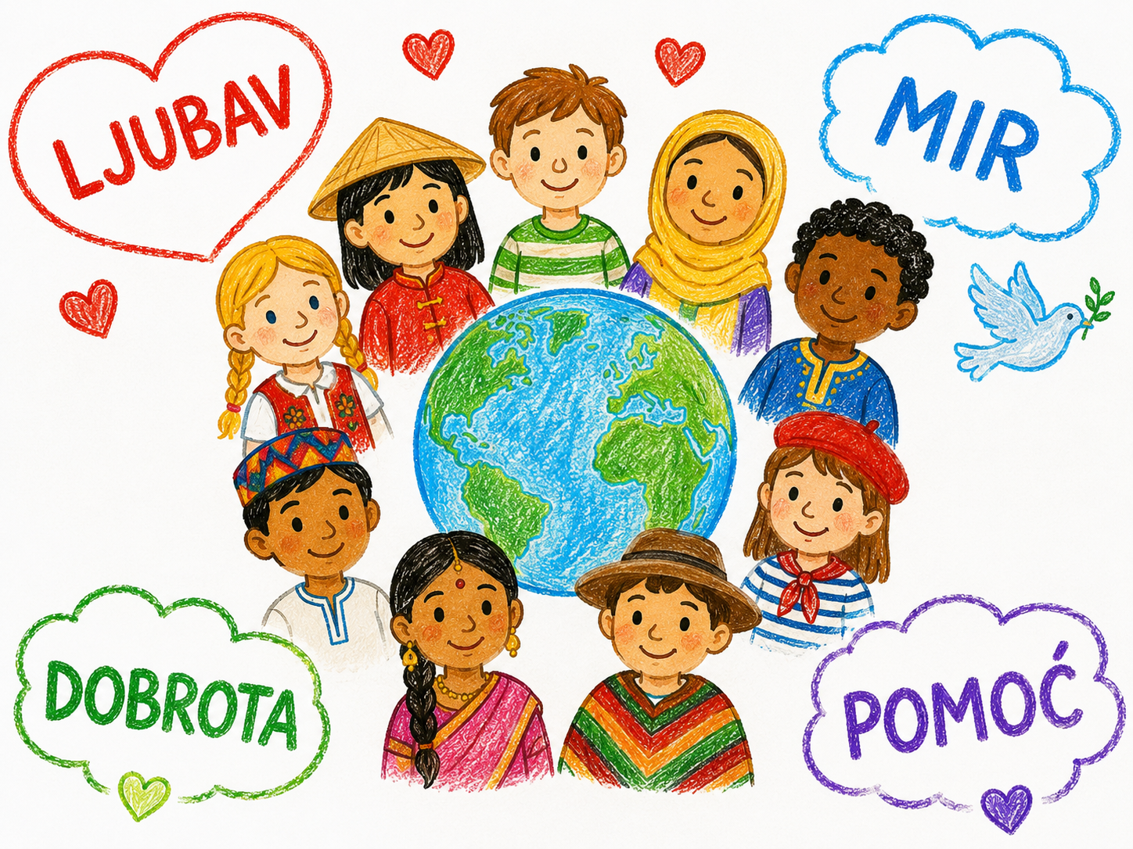

Aktivnost 6: „Tko pripada Crkvi?“:
Rad u paru. Učenici će dobiti izmiješane kartice s pojmovima (papa, obitelj, svećenik, ministrant, redovnica…) i razvrstati ih u zajednicu Crkve.

papa | perilica rublja
nogometna lopta | biskup
svećenik | ministrant
semafor | traktor
redovnica | vjernici
videoigra | dinosaur

Aktivnost 7: „Crkva od otisaka ruku“:
Učenici će od svojih otisaka ruku napraviti veliku crkvu zajedništva na plakatu razreda.

Aktivnost 8: „Župni mikrofon“:
Učenici će zamišljati da su voditelji župnih obavijesti i najaviti jedan događaj u župi.

Aktivnost 9: „Semafor ponašanja“:
Vjeroučitelj će čitati, a učenici će podizati kartice na tvrdnje: zeleno - dobra djela, žuto - ponašanja koja se mogu popraviti, a crveno ono što nije dobro činiti.

Kartice:

Primjeri:
🟩 1. Pomogao sam prijatelju koji je pao.
🟥 2. Rugao sam se učeniku iz razreda.
🟩 3. Posudio sam bojice prijateljici.
🟥 4. Gurao sam druge u redu.
🟨 5. Zaboravio sam pozdraviti susjeda.
🟥 6. Namjerno nisam htio nikoga uključiti u igru.
🟩 7. Pomolio sam se za bolesnu osobu.
🟨 8. Nisam odmah poslušao roditelje.
🟩 9. Podijelio sam užinu s prijateljem.
🟥 10. Vikao sam i prekidao druge dok govore.
🟩 11. Zahvalio sam nekome tko mi je pomogao.
🟨 12. Ponekad zaboravim pomoći kod kuće.
🟩 13. Pomogao sam roditeljima kod kuće.
🟥 14. Ismijavao sam nekoga zbog pogreške.
🟩 15. Pozvao sam usamljenog učenika da se igra s nama.

Aktivnost 10: „Istina ili laž“:
Učenici će slušati tvrdnje o Crkvi i pokazivati palac gore ili dolje.

- Crkvu okuplja Duh Sveti. 👍
- Papa je poglavar Katoličke Crkve. 👍
- Krštenjem postajemo članovi Crkve. 👍
- Nedjelja nije važna kršćanima. 👎
- Crkvu čine samo svećenici. 👎
- Župa je zajednica vjernika jednog mjesta. 👍
- Isus je želio da kršćani budu podijeljeni. 👎
- Euharistija nas povezuje s Isusom i ljudima. 👍
- Duhovi su blagdan rođenja Crkve. 👍
- U Crkvi nema mjesta za pomaganje drugima. 👎
- Liturgijska godina ima različita vremena i boje. 👍
- Ministranti mogu pomagati na misi. 👍

Aktivnost 11: „Pantomima službi u Crkvi“:
Učenici će dolaziti pred ploču i pantomimom (bez riječi) prikazivati različite službe i uloge u Crkvi (svećenik koji slavi misu, redovnica koja pomaže siromašnima, ministrant koji nosi svijeću, član zbora koji pjeva…). Ostali učenici pogađaju o kojoj je službi ili ulozi riječ.

Aktivnost 12: „Šarena Crkva – mozaik zajedništva“:
Učenici će dobiti po jedan papirić u obliku ljudskog lika (izrezani šablona). Na njega će napisati svoje ime i jednu svoju osobinu kojom mogu doprinijeti zajednici (npr. „Ja sam veseo", „Ja znam slušati", „Ja volim pomagati"). Sve figure zalijepe na zajednički plakat u obliku crkve, stvarajući šareni mozaik – simbol Crkve u šarenim bojama i licima.

Napomena: Obris lika učenici mogu i sami nacrtati i izrezati.

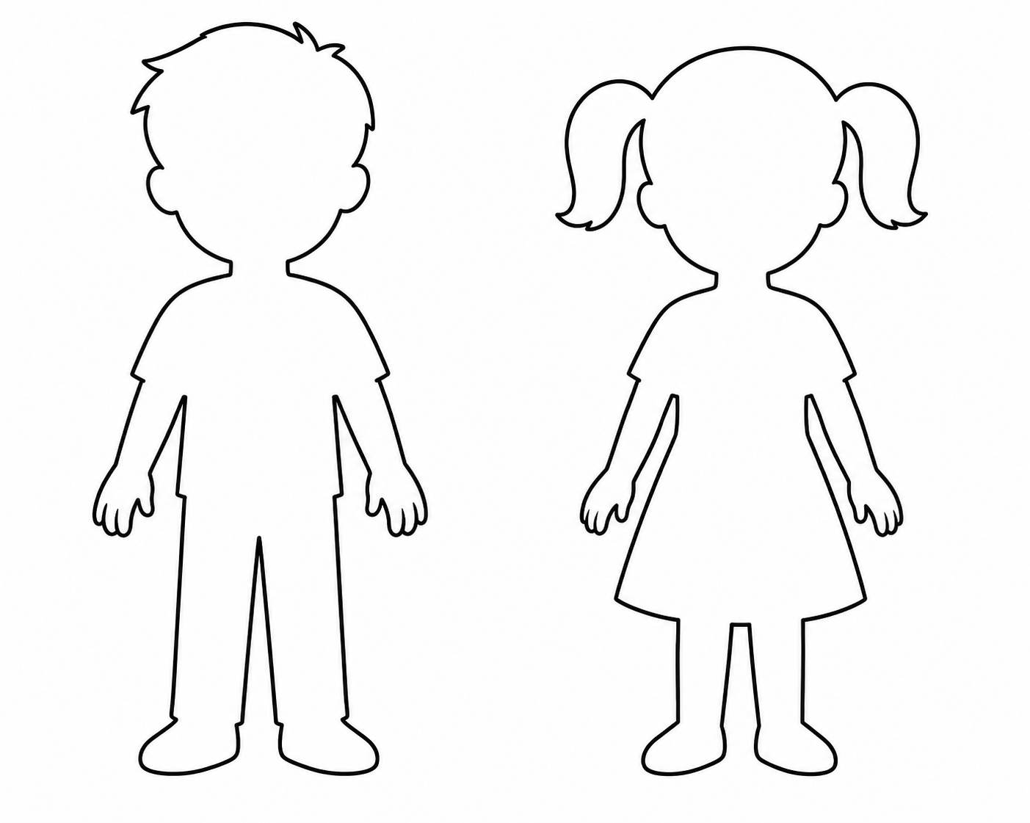

Aktivnost 13: „Pismo prvim kršćanima“:
Učenici će napisati kratko pismo (5–6 rečenica) zamišljenom prvom kršćaninu. U pismu će mu reći kako danas izgleda Crkva, koliko je raširena po svijetu, kako se okupljamo u župama i što smo naučili o zajedništvu. Na taj način kreativno povezuju prošlost i sadašnjost Crkve.

Aktivnost 14: „Reporterski razgovor“:
Rad u paru. Učenici će u parovima odglumiti kratki „televizijski intervju". Jedan učenik je reporter, a drugi je „stručnjak za Crkvu". Reporter postavlja pitanja (npr. Tko čini Crkvu? Zašto je Crkva šarena? Što je župa? Što je ekumenizam?), a stručnjak odgovara svojim riječima. Nakon 2 minute zamijene uloge. Nekoliko parova predstavi svoj intervju pred razredom.

Aktivnost 15: „Reporterski izvještaj“:
Učenici će zamisliti da su novinari na dan Pedesetnice i napisati kratki izvještaj o tome što su vidjeli i osjetili.

Aktivnost 16: „Pismo Papi“:
Učenici će napisati kratku poruku podrške i ljubavi Svetom Ocu kao znak jedinstva opće Crkve.

Aktivnost 17: „Govor boja“:
Učenici će bojama izraziti osjećaj koji u njima budi riječ "Zajednica" i objasniti svoj odabir.

Aktivnost 18: „Darovi Duha“:
Rad u paru. Učenici će na papiru nacrtati plamen i unutar njega napisati tri dara Duha Svetoga koja pomažu Crkvi da raste, npr.

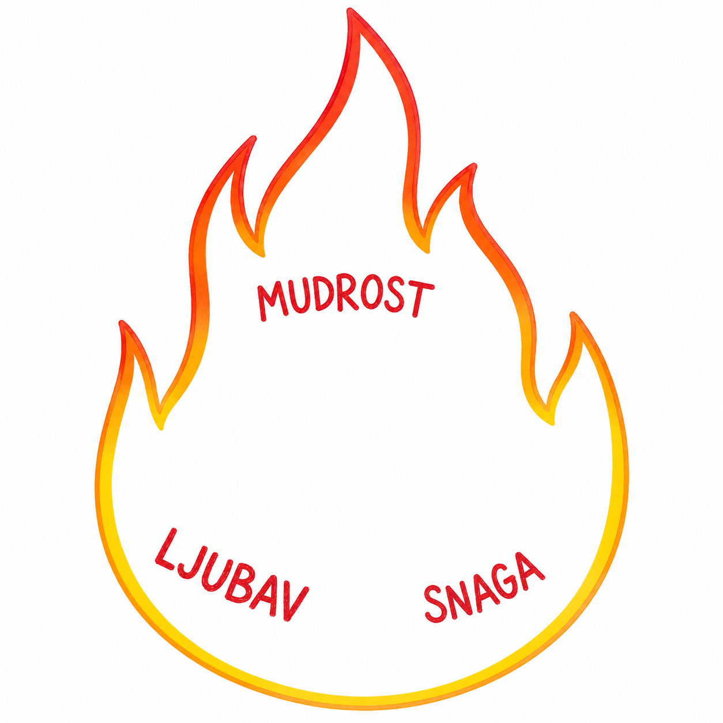

Aktivnost 19: „Pjesma zajedništva“:
Učenici će u skupinama izmisliti jedan stih pjesme o Crkvi i zajedno je otpjevati (na poznatu melodiju).

Aktivnost 20: „Župni dnevnik budućnosti“:
Učenici će napisati kratak dnevnički zapis: „Kako ću ja za 10 godina biti aktivan član svoje župne zajednice?“

Aktivnost 21: „Poučna priča“:
Vjeroučitelj će pročitati poučnu priču.

Mali kamen u velikoj katedrali
Jednom je dječak Ivan pitao svoga djeda zašto je on, tako mali, važan u velikoj Crkvi. Djed ga je odveo u staru katedralu i pokazao mu mozaik na podu. „Vidiš li ovaj mali kamen?“ rekao je. „Kad bi ga izvadili, cijeli bi uzorak imao rupu. Svaki kamen, bio on velik ili malen, čini mozaik lijepim.“

Pouka: Svaki kršteni čovjek, pa i najmanji, važan je dio Crkve Kristove. Naša različitost i zajedništvo čine je lijepom i jakom.

Aktivnost 22: „Zapišimo!“: ----> BILJEŽNICA
Rečenice sadrže netočnosti. Učenici će ih ispravno i točno prepisati u bilježnicu:
Naslov:

Ponavljanje

Crkva se rodila na Božić kada su nogometaši primili Duha Svetoga.
Krštenjem postajemo članovi škole i sportskog kluba.
Na čelu Crkve u Vatikanu se nalazi kralj Lav.

Aktivnost 23: Mikropauza:
Vjeroučitelj je koristi po želji u bilo kojem trenutku sata kada opadne koncentracija učenika. To može biti bilo što: vic, zagonetka, pitalica, šetnja po razredu, pjesmica i sl. nevezano uz vjeronaučno gradivo. Pripaziti na pristojnost sadržaja! Ako vic sadrži neka imena učenika iz razreda npr. Ivica i Marica, promijeniti ih.

„Tihi krik radosti“
Vjeroučitelj kaže: „Sada ćemo se svi zajedno bez glasa nasmijati! Gledamo se u oči i smijemo se bez zvuka 5 sekundi – tako da se tresu ramena.“
Zatim: „Tri, dva, jedan – sada glasno: hura za jedinstvo!“

ZAVRŠNI DIO

Aktualizacija sa sintezom:
Razgovor:
- Što možete učiniti da vaša obitelj bude mala Crkva?
- Zašto je važno da se ne svađamo, nego praštamo i volimo?

Zaključak:
- Crkva je zajednica svih vjernika.
- Duh Sveti okuplja i vodi Crkvu.
- U zajedništvu, ljubavi i dobroti rastemo kao Isusovi prijatelji.
- Svaki čovjek ima svoje mjesto u Crkvi.

Domaća zadaća:
Učenici će izabrati jednu zamišljenu situaciju iz svakodnevnog života (npr. "Moj prijatelj ne želi ići na misu", "Netko u mom razredu govori loše o drugoj religiji"…) te razmisliti i napisati što bi rekli ili učinili kao Kristovi učenici.

Samovrednovanje:
Učenici na kraju napisanog u bilježnici crtaju s obzirom na usvojenost/ razumijevanje gradiva:



Molitveni završetak:

Isuse, hvala Ti za našu župu, obitelj i prijatelje.
Pomozi nam da budemo ljudi mira, zajedništva i ljubavi.
Neka nas uvijek vodi tvoj Duh Sveti. Amen.

ili:

Anđele, čuvaru mili…

ili:

Učenici će poslušati pjesmu „Anđele, čuvaru mili…“; 3:36; Autor: Marinko Grubešić; Izvor: YouTube

